ACTIVIDADES A REALIZAR LA SEMANA DEL 7 AL 11 DE SEPTIEMBRE 2020 CON LOS ESTUDIANTES DESDE CASA
PROYECTO: UN MUNDO DIVERSO POR DESCUBRIR
TEMA: DIVERSIDAD AQUI
LUNES 7 DE SEPTIEMBRE (LENGUAJE Y EE. SS)
TRABAJAR LA ACTIVIDAD #1 DE LA GUÍA SEMANA 15: ¿Qué es diversidad?
Observe el video del día y realice la actividad.

ACTIVIDADES COMPLEMENTARIAS

















MARTES 08 DE SEPTIEMBRE (CCNN-MATEMATICA)
- TRABAJAR LA ACTIVIDAD #2 DE LA GUÍA SEMANA 15: Que distinto son los animales
Observe el video del día y realice la actividad
ACTIVIDADES COMPLEMENTARIAS
TRABAJAR PAGINA DE MATEMATICA 32- 33

MIÉRCOLES 09 DE SEPTIEMBRE (CCNN - LENGUAJE)
- TRABAJAR LA ACTIVIDAD #3 DE LA GUÍA SEMANA 15“Conozco los animales”
- Observar el video del día.
ACTIVIDADES COMPLEMENTARIAS
Dibuje lo que dice:

Nando
nudo
diadema
papá
suma
piña
mesa
pomada
moneda
Dana
moño
dedo
animada
paso
mundo
moda
mamá
sapo
empanada
sapo
enano
puma
JUEVES 10 DE SEPTIEMBRE (CCNN)
- TRABAJAR LA ACTIVIDAD #4 DE LA GUÍA SEMANA 15 “Me divierto”.
Observar el video del día

ACTIVIDADES COMPLEMENTARIAS
mamá animada
nudo Dana
paso dedo
mundo diadema
sapo empanada
enano enano
animada mamá
mesa mesa
pino moda
moneda moneda
moño moño
pomada mundo
Nando Nando
Dana nudo
papá papá empanada paso
piña piña
moda pomada
sapo puma
diadema sapo

VIERNES 04 DE SEPTIEMBRE (Ingles-Eca)
TRABAJAR LA ACTIVIDAD #5 DE LA GUÍA SEMANA 15: “Look,poin,and repeat the words
- Observar el video del día.

ACTIVIDADES COMPLEMENTARIAS (Matemática)
Repasar la serie del 20 al 29 (repetir 2 veces y estudiar)

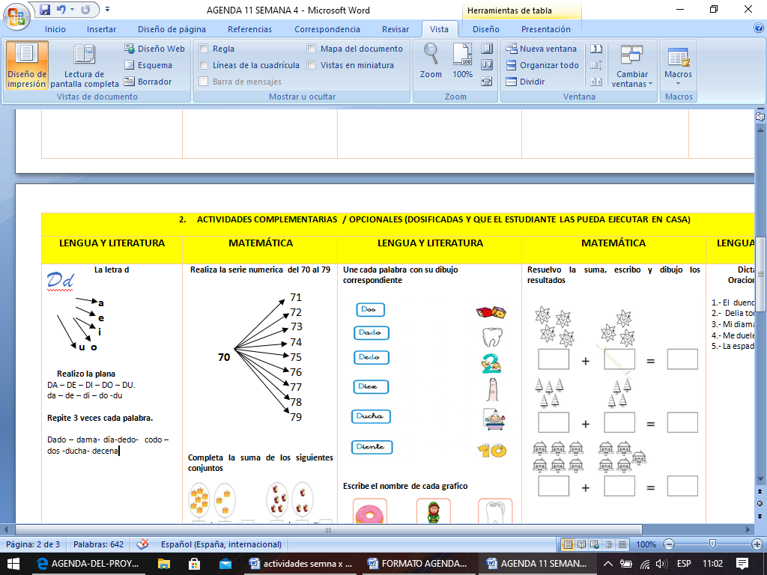
20
2000
270
280
290
260
250
240
230
22
21

Completar los números en forma descendente
